Учебный модуль к уроку по теме
«Экономико-географическое положение России.
Россия в современной мировой экономике»
- Маршрутный лист
- Примерное время выполнения задания – 35 минут
- Место работы – класс, дом
- Рабочая тетрадь для выполнения заданий

№ | Цели и задачи освоения материала | Приемы и методы овладения учебным материалом | Технология освоения информации | Количество баллов
1 | Дать определение ЭГП. Сформировать представление об особенностях ЭГП России. | Прочитайте 1 и 2 УЭ.  Запишите определение ЭГП. Изобразите схематично взаимосвязь между экономико-географическим положением России и структурой внешней торговли страны | Используйте технологию Incert, конспектирование, анализ данных | 1-3
2 | Познакомиться с основными циклами развития экономики | Прочитайте 3 и 4 УЭ. Сравните 2 цикла развития экономики. В чем их отличие. Какие связи между странами, относящимися к разным циклам развития экономики. Обсудите ответ с соседом по парте, запишите ответ в тетрадь. | Используйте технологию Incert, сравнение, анализ | 1-3
3 | Определить место России в мировой экономике. | Проанализируйте 5 УЭ и карту на стр.55 учебника. К какому циклу развития экономики вы бы отнесли Россию? Почему? Запишите ответ в тетрадь. | Используйте технологию анализа и систематизации информации, | 1-3
4 | Понимать основные направления развития экономики Росси. | Прочитайте 6 УЭ. Составьте схему путей развития экономики России. Используя диаграммы в приложении, выделите путь развития, по которому Россия двигается сейчас. Дополните схему примерами. | Используйте технологию Incert, систематизацию данных и составление схемы. | 1-3
5 | Ориентироваться в структуре внешней торговли России по странам и по видам продукции. | Запишите в схему основные направления экспорта и импорта России. Какой цикл развития экономики проходят страны, сотрудничающие с Россией? | Используйте технологию анализа, сравнения. | 1-3

- Учебные элементы:
УЭ-1. Экономико-географическое положение (ЭГП) России позволяет оценить данные о хозяйстве других стран, взаимные связи с которыми важны для нашей страны сейчас или в перспективе.
УЭ-2.Россия занимает срединное положение в Северном полушарии. Через Тихий, Атлантический и Северный Ледовитый океаны она может осуществлять связи со странами всех материков. На суше Россия граничит с 16 государствами. Для внешней торговли России этот соседский пояс имеет огромное значение. На него приходится 35% российского экспорта и более 40% импорта.
УЭ-3. В настоящее время экономически развитые страны переходят к новому циклу развития экономики, который обычно называют «постиндустриальной стадией». На постиндустриальной стадии движущей силой и в то же время ресурсом становятся знания, интеллект, а целью – не количество производимых товаров и благ, а их качество, улучшающее качество жизни. Центрами постиндустриальной экономики являются наиболее экономически развитые государства – США, страны Евросоюза, Япония.
УЭ-4.Вокруг экономически развитых стран находится периферия - беднейшие страны, очаги демографического роста, в которых развитие осуществляется за счет эксплуатации и ухудшения природной среды. Эти страны, как правило, являются должниками, использующими внешние кредиты. В них обостряются экономические, социальные, экологические проблемы, возникают этнические вооруженные конфликты.
УЭ-5. Россия в целом прошла стадию индустриализации. Она имеет большой научно-технический потенциал, значительные мощности военно-промышленного комплекса. Россия обладает крупнейшим ресурсным потенциалом. В нашей стране сформировались отдельные ядра, экономика которых осуществляет переход к информационной стадии (Москва, Санкт-Петербург и т.д.)
УЭ-6. Российская экономика может развиваться разными путями. Первый – резкое усиление экспортной направленности развития России. Т.е. быстрый рост экспорта сырья и топливных ресурсов, вооружения и военной техники.
Второй путь связан с инновационной перестройкой экономики. При этом первоначально особое внимание должно быть уделено наиболее современным отраслям, производящим наукоемкую продукцию.

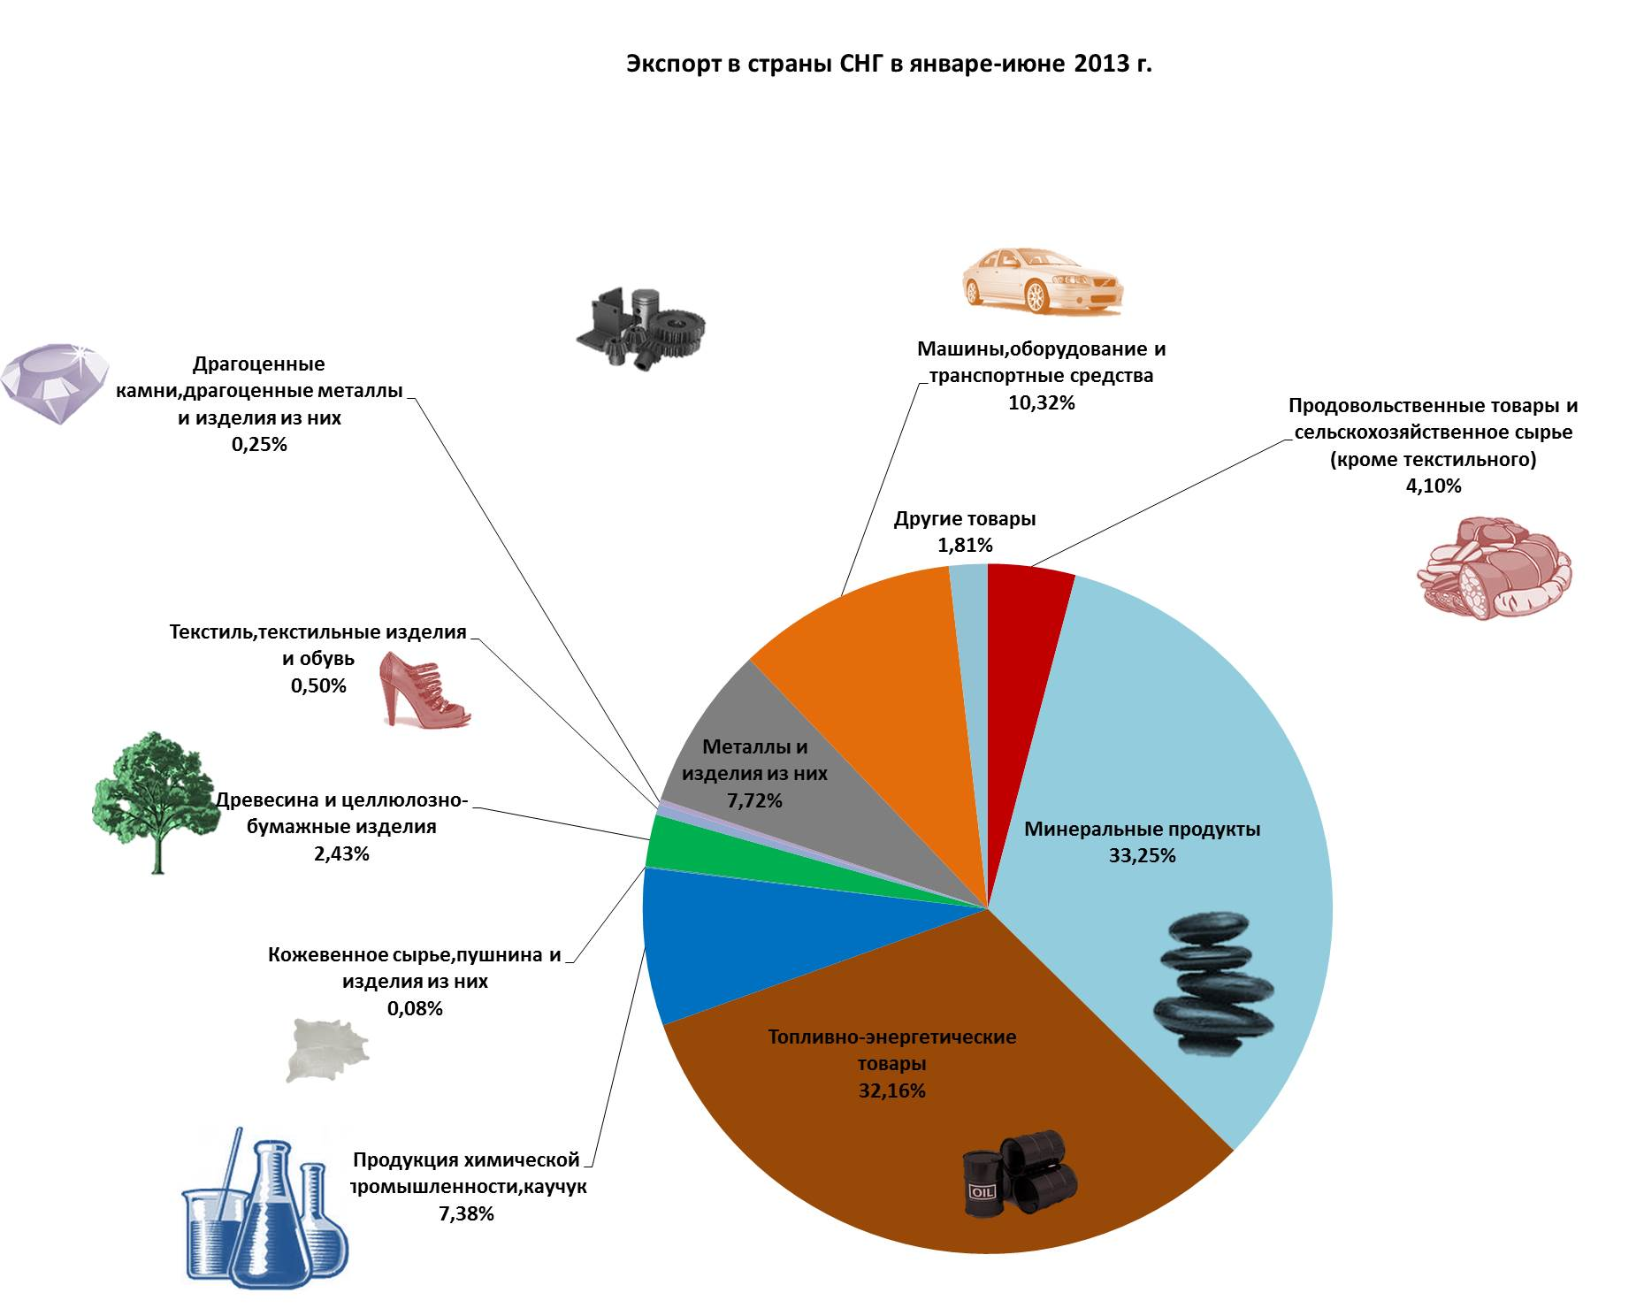
Приложение

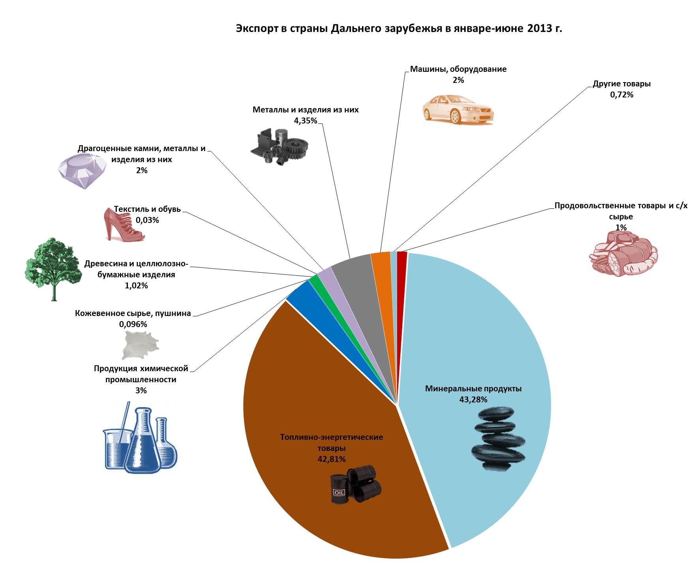

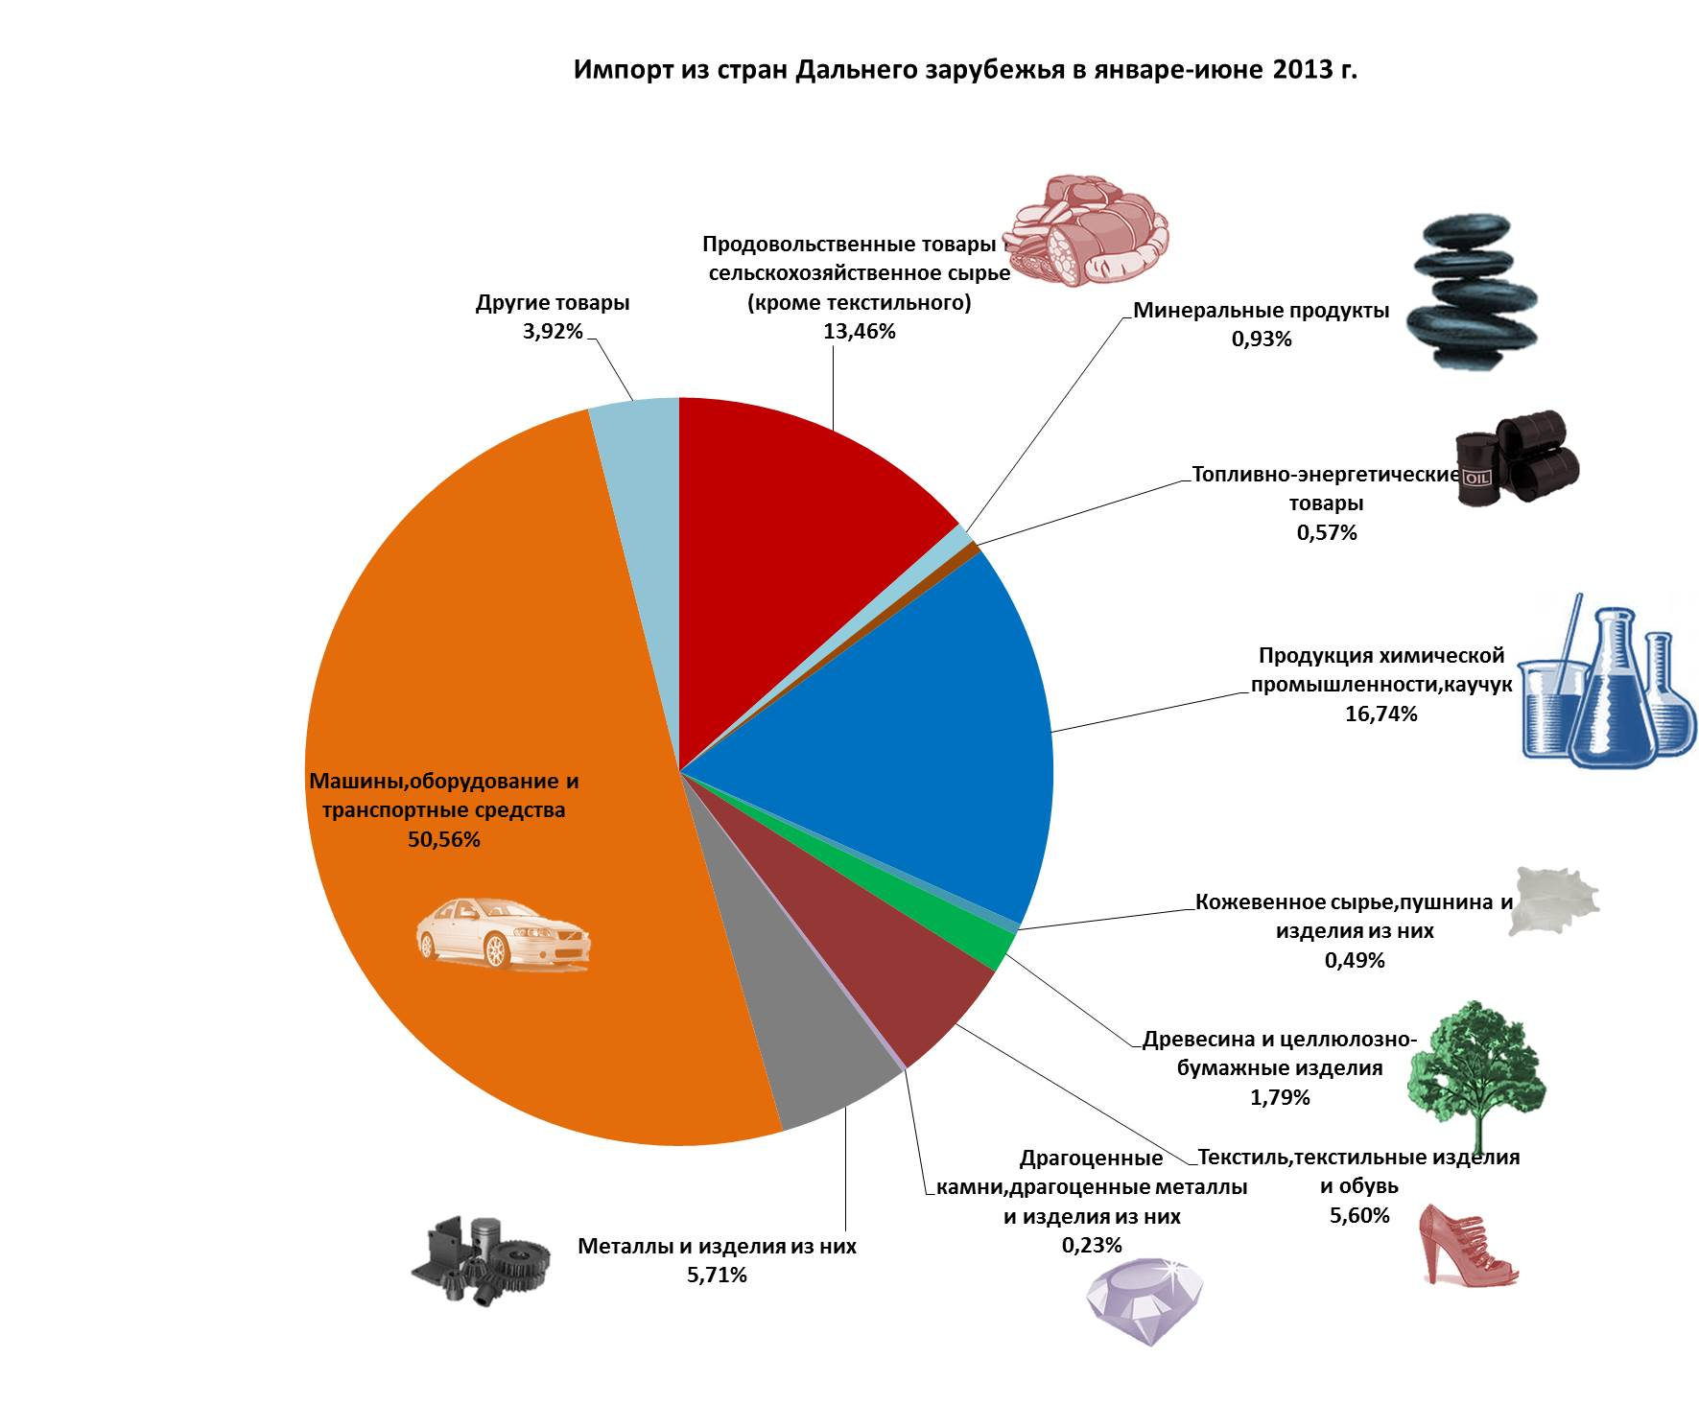

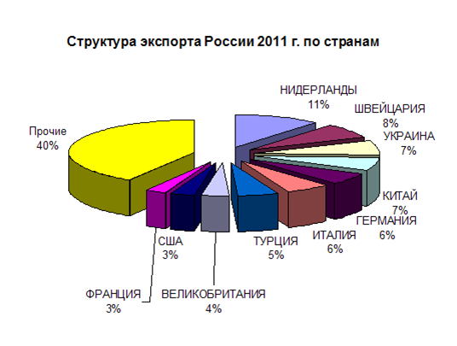

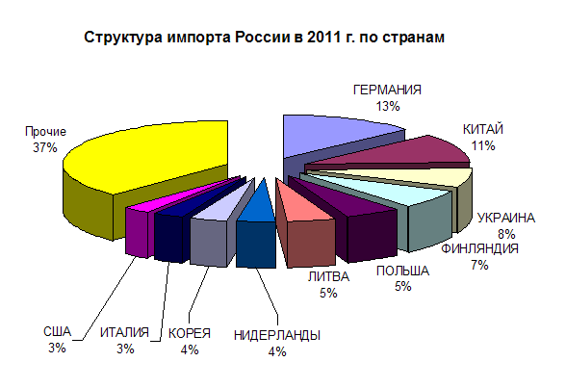

Лист самоконтроля:
За каждое выполненное задание учащийся получает от 1 до 3 баллов.
1 балл - дан неполный ответ на вопрос, 2 балла - задание выполнено с недочетами, 3 балла - задание полностью правильно выполнено.
13-15 балоов = 5
9-12 баллов = 4
6-8 баллов = 3
Менее 6 баллов = 2

Оцените свою работу по теме самостоятельно и запишите результаты в таблицу:

Задание | 1 | 2 | 3 | 4 | 5 | Итог
Оценка учащегося
Оценка учителя

